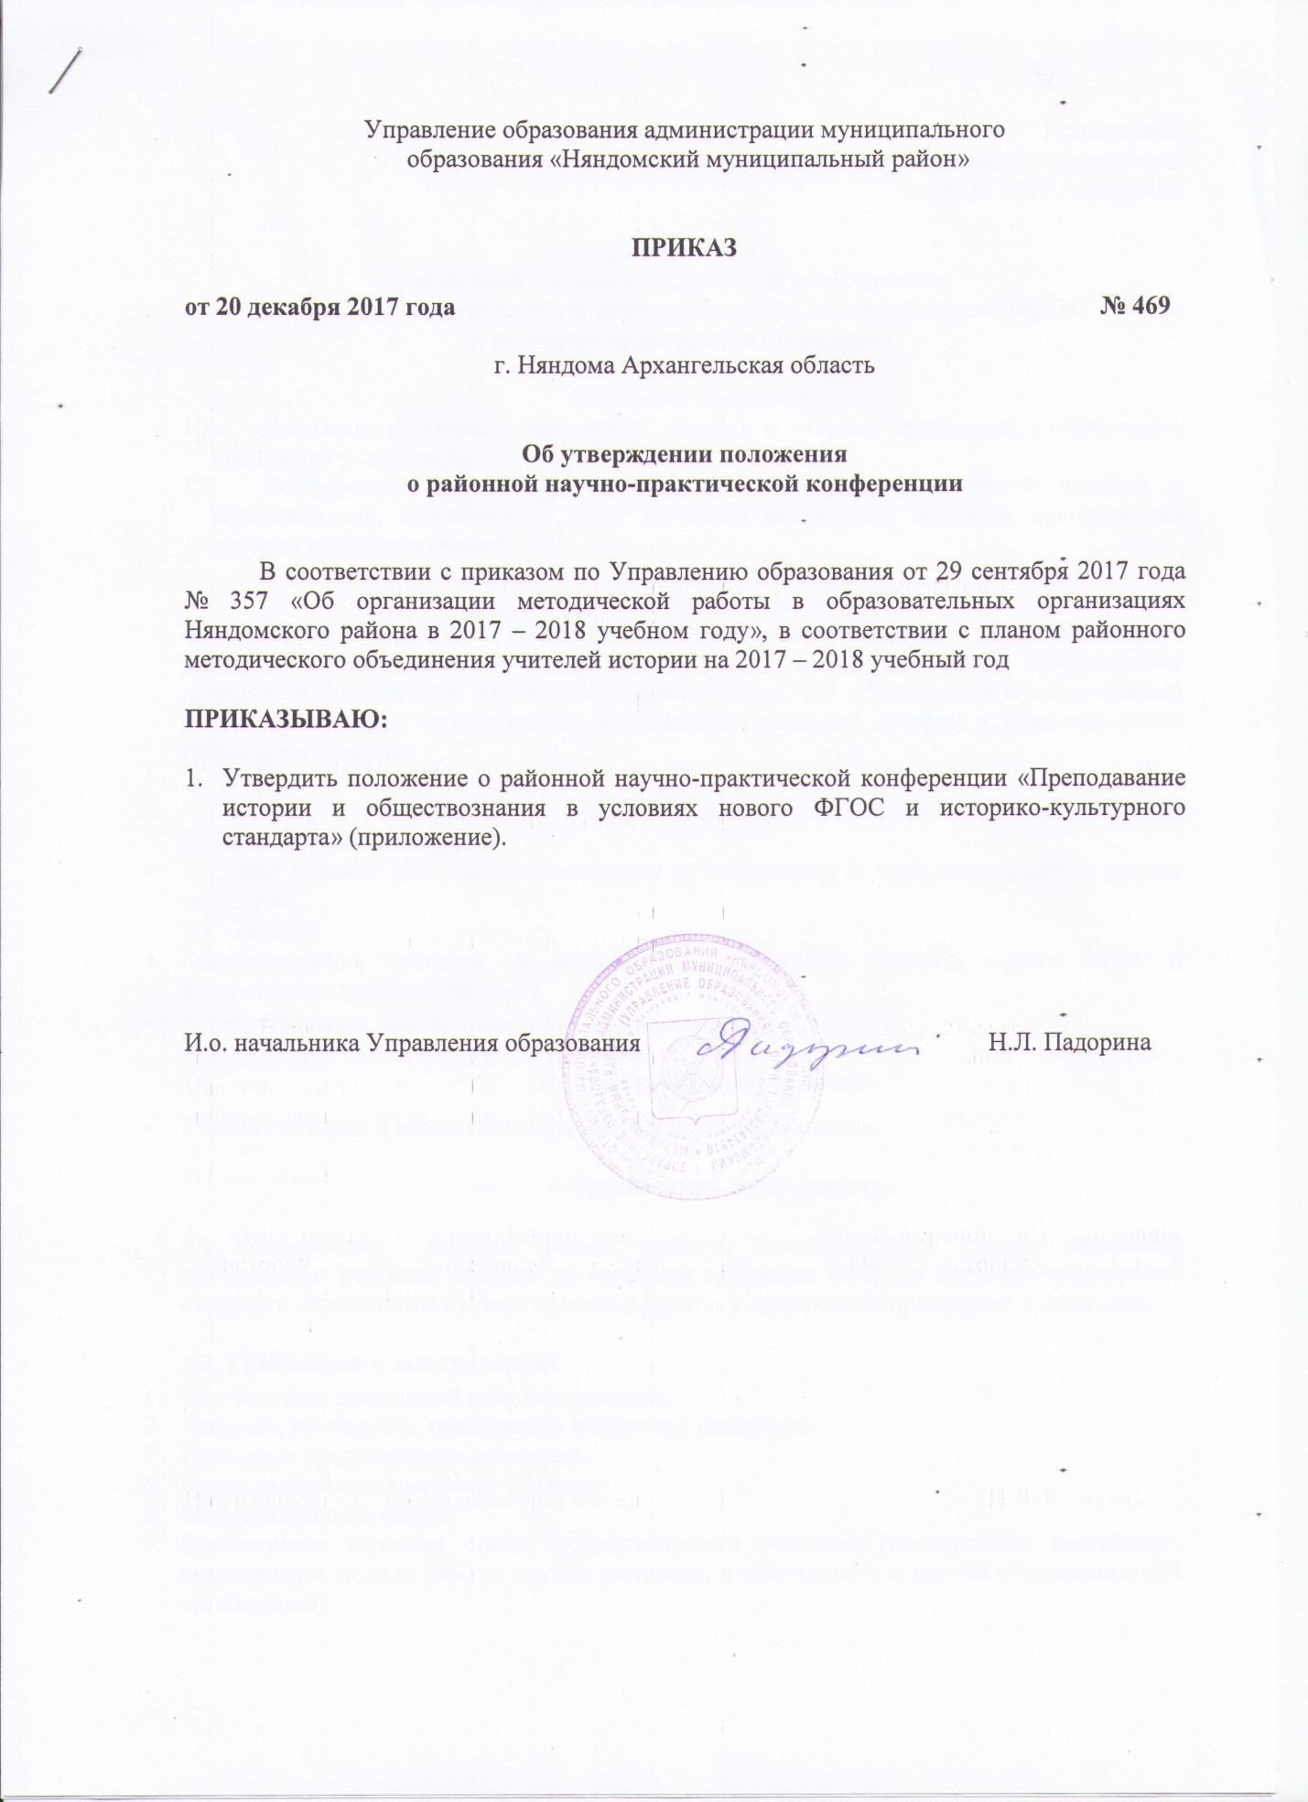

Приложение
к приказу по Управлению образования
от 20.12.2017 года № 469

Положение о
районной научно-практической конференции
«Преподавание истории и обществознания в условиях нового ФГОС
и историко-культурного стандарта».

- Общие положения.
  - Настоящее положение определяет порядок и условия проведения конференции, поощрение участников.
  - Конференция способствует повышению квалификации учителей истории и обществозания, привлечению их к изучению актуальных вопросов преподавания истории и обществознания.

- Организаторы конференции.
  - Научно-практическая конференция «Преподавание истории и обществознания в условиях нового ФГОС и историко-культурного стандарта» (далее конференция) проводится Управлением образования администрации МО «Няндомский муниципальный район» и районным методическим объединением учителей истории и обществознания Няндомского района.

2. Цели и задачи
2.1. Цель конференции:
- создание условий для совершенствования методического и профессионального уровня педагогов.
2.2. Задачи:
- Стимулирование процесса самообразования педагогов в условиях нового ФГОС и историко-культурного стандарта.
- Распространение эффективного педагогического опыта.

- Участники конференции
- Учителя истории и обществознания школ Няндомского района.

4.Организация конференции.

4.1 Конференция является формой работы, способствующей анализу системной деятельности учителей истории по вопросам внедрения ФГОС и историко-культурного стандарта. Выявляются лучшие практики работы. Конференция проводится в один день.

4.2 Требования к выступлению:
- Соответствие заявленной теме выступления.
- Четкость, логичность, грамотность изложения материала.
- Наглядное представление материала.
- Время выступления не более 10 минут.
- Результативность опыта;
- Возможность переноса опыта, представленного учителем (возможность реализовать аналогичную модель работы другим учителем, в том числе – в другой образовательной организации);

4.3. Научно-практическая конференция проводится на 2-й неделе марта 2018 года с 15.00 на базе МБОУ «Средняя школа № 3 города Няндома».
4.3. Общее руководство подготовкой и проведением НПК осуществляется Управлением образования и руководителем РМО учителей истории и обществознания.
4.4. Список участников формируется до 01 февраля 2018 года.
4.5. Участники конференции направляют заявки на участие в Управление образования на электронный адрес anya.pinchuk@yandex.ru до 01 февраля 2018 года согласно прилагаемой форме.

- Финансирование конференции.
Смета расходов включает финансовые затраты, связанные с подготовкой и проведением конференции. Смета расходов составляется Управлением образования.

- Поощрение участников педагогических чтений.
6.1 Каждый участник получает «Сертификат участника» районной конференции.
6.2 Лучшие материалы будут опубликованы на сайте Управления образования администрации МО «Няндомский муниципальный район»

Приложение
Форма ЗАЯВКИ
на участие районной научно-практической конференции
«Преподавание истории и обществознания в рамках нового ФГОС
и историко-культурного стандарта»
Ф.И.О. | Место работы | Должность | Тема выступления | Техническое обеспечение

Дата _______________ Подпись _______________

